**Opakovanie na 3. školská písomná práca – PRÍMA**

*Témy: Delenie desatinných čísel, Poradie matematických operácií, Aritmetický priemer, Slovné úlohy s desatinnými číslami, Premeny jednotiek dĺžky a obsahu, Obsah a obvod štvorca, obdĺžnika, pravouhlého trojuholníka, Obsahy a obvody zložitejších útvarov, Slovné úlohy na obsah a obvod*

1. Vypočítajte : a) ( 2,8 . 4,3 + 0,9 . 2,6 ) : 0,2 = b) ( 2,7 . 4,1 + 0,8 . 2,75 ) . 0,3 =
2. Vydeľ na 2 des. miesta, urob skúšku správnosti, a urči správny zvyšok.

a) 2,459 : 0,3 = b) 4,526 : 0,6 = c) 5,525 : 0,16 = d) 3,327 : 0,16 =

1. Rudovi sa podarilo na turnaji v skoku do diaľky skočiť 3,84 m; 3,95 m a 4,05 m. Aký dlhý bol jeho priemerný skok ? (výsledok zaokrúhlite na 2 desatinné miesta)
2. Martin kúpil mamičke k narodeninám kvety za 6,84 €, bonboniéru za 2,30 € a knihu za 19,80 €. Koľko korún mu zostalo, ak v peňaženke mal 64,20 € ?
3. Do obchodu priviezli dva druhy jabĺk: 12 debničiek po 18,7 kg a 17 debničiek po 13,5 kg. Koľko kg jabĺk doviezli ?
4. Premeňte na uvedené jednotky dĺžky:

a) 482 cm = m

b) 3,40 m = mm

c) 90,5 cm = dm

d) 162 mm = cm

e) 2,5 km = m

f) 2 km 18 m 4 dm = m

1. Premeňte na uvedené jednotky obsahu:

a) 25,6 dm2 = m2

b) 8,45 ha = m2

c) 16,24 m2 = cm2

d) 354 m2 = a

e) 0,65 m = cm2

f) 2,5 km2 = ha

1. Vypočítajte:
   1. obvod obdĺžnika, ak jeho obsah je 48 cm2 a jedna strana má dĺžku 12 cm,
   2. obsah štvorca, ak jeho obvod je 12,8 dm.
2. Vypočítaj, koľko kilogramov trávy budeme potrebovať na vysiatie nového futbalového ihriska tvaru obdĺžnika s rozmermi 120 metrov a 75 metrov, ak 1 kilogram trávového semena vystačí na 25 m2 ?
3. Záhrada Jožkových starých rodičov má tvar štvorca so stranou dlhou 27,6 m. Koľko ich bude stáť oplotenie záhrady, ak 1 meter oplotenia stojí 8,70 € ?
4. Koberec tvaru obdĺžnika má rozmery 4 m a 2,5m. Koľko stojí koberec, ak 1m2 koberca stojí 19 €?
5. Zisti obvod a obsah útvarov na obrázku:

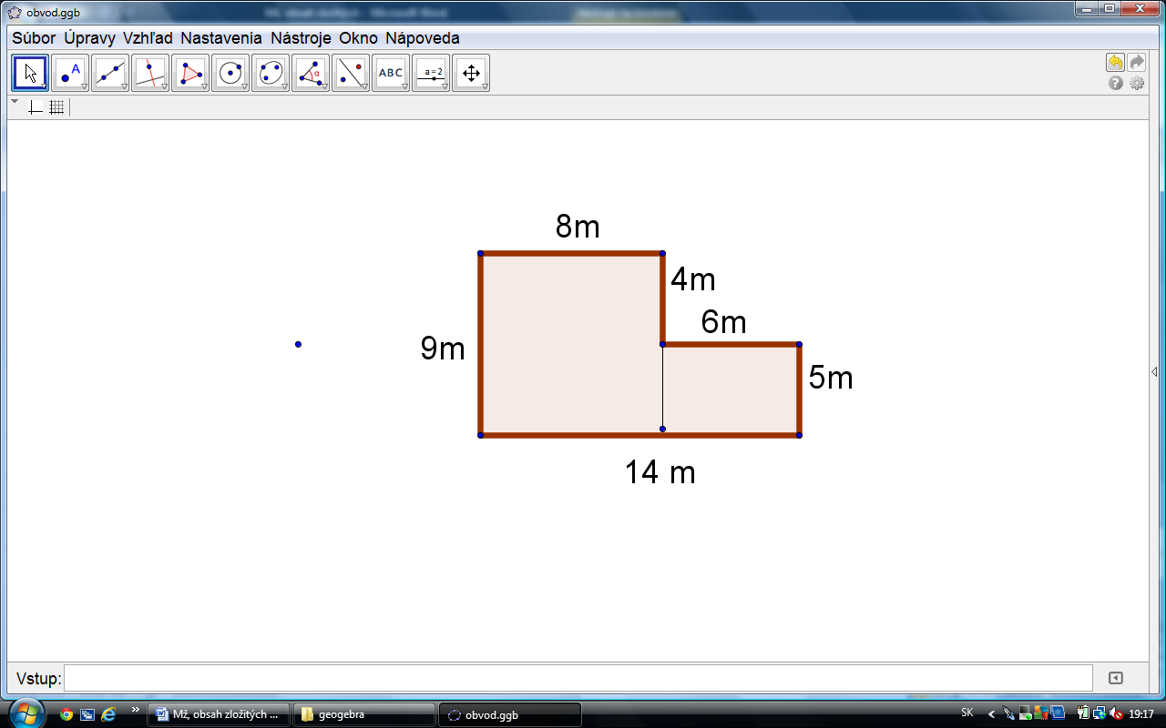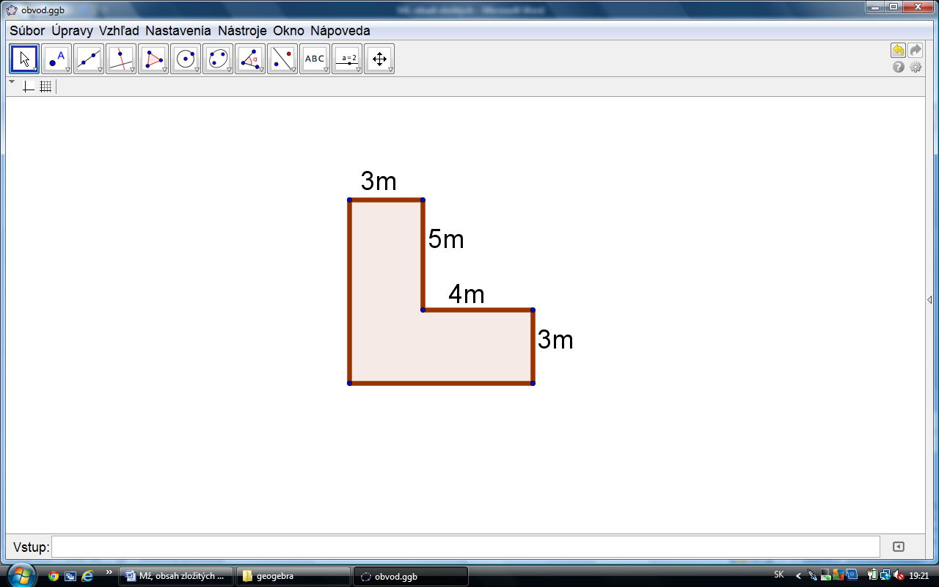

a)

b)